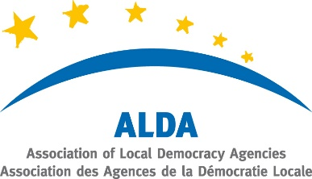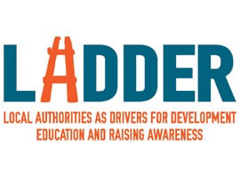

Ogólnokrajowe szkolenie z wiedzy o projekcie **LADDER**

oraz metodyki wdrażania **D.E.A.R**

dla przedstawicieli Samorządów i Lokalnych Grup Działania

Zakopane 3 – 4 grudnia 2015 r.

**Hotel Belvedere Resort & Spa\*\*\*\***  
ul. Droga do Białego 3, 34-500 Zakopane  
www.belvederehotel.pl tel.: (0-18) 20-21-200 (DANE GPS: 49.285085,19.956002) (+49° 17' 6", +19° 57' 21")

Rozpoczęcie 3.12.2015 r. godz. 10:00

Zakończenie 4.12.2015 r. godz. 15:00

**Zgłoszenie udziału**

Imię: ………………………………………………………………………………………………………………………

Nazwisko: ………………………………………………………………………………………………………………………

Stanowisko: ……………………………………………………………………………………………………………………..

Instytucja: ……………………………………………………………………………………………………………………..

Telefon: ……………………………………………………………………………………………………………………..

e-mail: ….………………………………………………………………………………………………………………….

Będę korzystał(a) z noclegu w dniu (prosimy wpisać TAK lub NIE):

2 / 3.12.2015 r. 3 / 4.12.2015 r. 4 / 5.12.2015 r.

………………………………………………………….. …………………………………………………………..……………..

Miejscowość, data pieczątka i podpis

**Zgłoszenie prosimy przesłać do Biura ZGW RP**

**do dnia 26 listopada 2015 r. (czwartek); e-mail: biuro@zgwrp.pl**

Organizatorzy pokrywają koszty:

- zarezerwowanych noclegów

- cateringu w dniach trwania warsztatów

Organizator:

Związek Gmin Wiejskich Program współfinansowany

Rzeczypospolitej Polskiej ze środków Unii Europejskiej

ul. Kantaka 4, 61-812 Poznań

www.zgwrp.pl tel. 61-851 74 18